吉首大学实验室与设备管理中心

实设通[2014]11号
关于对实验室综合管理系统各单位系统管理员集中培训的通知
各学院及相关单位：
为全面推进和启动实验室综合管理系统，进一步提升实验室管理信息化水平，达到实验室建设和教学管理各项业务基本实现系统化操作的要求，经研究对中心业务科室和各学院系统管理员进行集中培训，现将有关事项通知如下：
一、培训目标
受训方需掌握实验室综合管理系统各模块的实践操作，包括各类数据的配置和维护，最终能使各位系统管理员和不同角色的用户都能熟练掌握系统进行实验室日常管理。
培训方通过培训指导，能确保各学院及职能部门业务科室进入系统的各项工作有序进行，并协助各学院做好本学年实验室基础数据的核定工作。
二、培训组织
培训对象：各学院及相关单位实验室管理系统员。
培训方式：系统管理员集中培训。各单位的系统管理员负责本单位的组织培训工作。
培训承担单位：湖南三唐科技有限公司、实验室与设备管理中心。
三、培训内容
1、各角色用户的操作培训;
2、实验项目数据配置与维护;
3、实验教学类项目申报与管理;
4、实验室仪器设备维修申报;
5、实验耗材入库与领用操作;
6、信息系统日常维护与安全;
7、系统操作交流
四、时间地点
集中培训时间：2014年4月17日 （上午9:00-12：00 下午15:00-17:00）
地点：总理楼60407机房
个别业务需要咨询的可于2014年4月18日到创业园307办公室交流。
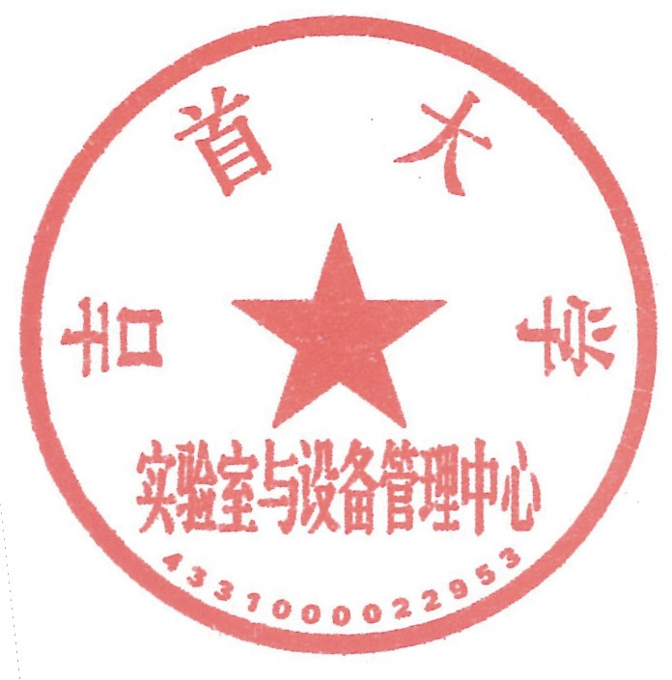

实验室与设备管理中心
2014年4月15日

